El podcast de vídeo: la motivación como elemento de interactuación entre alumnado universitario de los grados de ciencias y comunicación audiovisual
Video podcast: motivation as an element of interaction between undergraduate students in science and audiovisual communication
Aintzane Pagadigorria Ruíz¹, Aitor Iglesias Chaves², Aintzane Etxebarria Lejarreta³, Asier Romero Andonegi⁴
aintzane.pagadigorria@ehu.eus, aitor.iglesias@ehu.eus, aintzane.etxebarria@ehu.eus, a.romero@ehu.eus

¹Comunicación Audiovisual y Publicidad | ^{2,3,4}Didáctica de la Lengua y la Literatura
Universidad del País Vasco | Universidad del País Vasco
Leioa, España | Leioa, España

Resumen- Los podcast son una de las herramientas de la web 2.0 que mayores potencialidades ofrecen en el ámbito de la educación superior. Sobre la base del Aprendizaje Basado en Retos se presenta un proyecto que trabaja de forma colaborativa y por medio del podcast los contenidos curriculares de varias asignaturas de Educación Primaria, y desde la visión de alumnado universitario de diferentes áreas de conocimiento. En esta primera fase, se presentan los resultados centrados en la valoración de la motivación del alumnado durante la realización de este proyecto. Los datos describen una mayor motivación extrínseca de los estudiantes, ya que la posibilidad de que el alumnado de Educación Primaria pueda beneficiarse de este proyecto ha sido un importante factor de motivación.
Palabras clave: podcast, motivación, aprendizaje basado en retos
Abstract- Podcasting is one of the web 2.0 tools that offer the greatest potential in the field of higher education. Based on the challenge-based learning, a project is presented that works in a collaborative way and through the podcast the curricular contents of several subjects of Primary Education, from the vision of university students of different areas of knowledge. In this first phase, the results are presented focused on the assessment of student motivation during the execution of this project. The data describe a greater extrinsic motivation of the students, since the possibility that the students of Primary Education can benefit from this project has been an important motivating factor.
Keywords: podcast, motivation, challenge based learning
- Introducción
El sistema educativo actual tiene como objetivo principal, en el marco del aprendizaje significativo, el desarrollo de las competencias con la ayuda de las TIC. Además, en este contexto es importante plantear retos que se sustentan en situaciones reales y que el alumnado pueda conseguirlos mediante trabajos cooperativos (Evans & Moore, 2013). En este trabajo se presenta la motivación de un grupo de estudiantes universitarios durante la realización del reto que se les plantea, que consiste en trabajar con compañeros y compañeras de distintas disciplinas y crear diferentes podcast de vídeo dirigidos a niños y niñas de Educación Primaria.
Martín-Albo, Núñez y Navarro definen la motivación de la siguiente manera: “The self-determination theory (Deci & Ryan, 1985) constitutes a theoretical framework that helps to understand motivation within the educational setting (Deci, Vallerand, Pelletier, & Ryan, 1991). Self-determination implies the sense of freedom of choice and of feeling free to do what one has decided to do.” (Martín-Albo y col., 2009: 800)

- Contexto
El aprendizaje basado en retos es un planteamiento pedagógico que aprovecha el interés de los estudiantes, para el desarrollo de competencias como el trabajo colaborativo y multidisciplinario, la toma de decisiones, la comunicación, la ética y el liderazgo (Malmqvist, Rådberg & Lundqvist, 2015). Además los estudiantes tienen un rol activo y siguen una serie de pasos (Figura 1) para conseguir el objetivo final, que es la construcción del aprendizaje (Schnackenberg, Vega & Dustín, 2009).
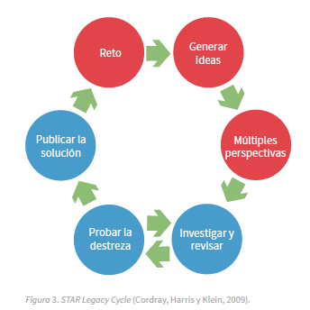
Figura 1: Definición del reto (Instituto Tecnológico y de Estudios Superiores de Monterrey, 2016: 10).
El reto concreto que persigue el grupo de estudiantes universitarios que han tomado parte en este proyecto es crear podcast de vídeo con el objetivo de llevarlos al aula de Educación Primaria como material complementario. Los podcast los crearon de manera colaborativa 71 alumnos/as universitarios de distintas disciplinas académicas: 42 estudiantes de primer curso del Grado de Comunicación Audiovisual, 3 estudiantes de cuatro curso del Grado de Física y 26 estudiantes, también de cuarto curso, del Grado en Matemáticas. Como datos paralelos se puede subrayar que en cuanto al género, el 36,6% son de género masculino, y el 63,4% del femenino; y que el 46,5% del total de estudiantes tiene como lengua materna el español, frente al 53,5% que tiene al vasco como L1.
Desde un punto de vista metodológico, todo el alumnado ha creado distintos archivos digitales que están disponibles a través de Internet en dispositivos tanto móviles como fijos (Aguilar, Almonacid, Rus, Rodrigo, Amaro & Rufían, 2012). Este tipo de archivos digitales pueden ser noticias deportivas, programas musicales, temas de actualidad, etc. (Schackenberg & col., 2009). En este caso, se trata de archivo sobre temas educativos, ya que como subraya Piñeiro Otero, haciendo referencia a varios autores, tienen cada vez más peso en los procesos de enseñanza-aprendizaje. Además, hay que señalar que la literatura científica ya ha descrito las posibilidades de los podcast en el proceso de enseñanza-aprendizaje, especialmente desde la perspectiva de los efectos positivos en los estudiantes, como el enriquecimiento de la experiencia de aprendizaje (Boulos, Maramba y Wheeler, 2006), la potenciación de la atención del estudiante y su reflexión (Baird & Fisher, 2006), el incremento de satisfacción (Miller & Piller, 2005) e inclusive, la reducción de ansiedad”. (Piñeiro & Caldevilla, 2011: 11)
- Descripción
Los resultados que se describen en esta comunicación corresponden a los factores relacionados con la motivación que les ha generado este proyecto de innovación educativa en su primer año de aplicación, que se inició a principios del segundo cuatrimestre de 2016 y se dio por finalizado a principios del mes de mayo de 2017, con una duración total de 15 semanas. Todos los estudiantes que participaron trabajaron e interactuaron con compañeros de otras carreras, y en grupos de 5 y 6 personas.
Las competencias básicas y transversales que se trabajaron por medio de este proyecto teniendo en cuenta el grado en el que estaban matriculados y las asignaturas en las que se implementó el proyecto, fueron las que se muestran en la tabla 1:
Tabla 1: Competencias trabajadas en cada grado y asignatura.
Facultad: Facultad de Ciencias Sociales y de la Comunicación.
Grado: Grado en Comunicación Audiovisual.
Asignatura: Técnicas de Creación Audiovisual.
Competencias básicas: Conocer y aplicar la tecnología y los recursos para la realización y diseño de proyectos audiovisuales.
Competencias transversales: Trabajo en equipo; Innovación.

Facultad: Facultad de Ciencia y Tecnología.
Grado: Grado en matemáticas; Grado en física.
Asignatura: Comunicación en lengua vasca: ciencia y tecnología.
Competencias básicas: Buscar, comprender, sintetizar y examinar de manera crítica la información sobre ciencia; proyectos de investigación e informes técnicos, explicar por medio del texto oral y escrito los resultados de laboratorio; explicar temas del ámbito de las ciencias teniendo en cuenta el contexto comunicativo.
Competencias transversales: Trabajo en equipo; Innovación.

Los pasos a seguir para la aplicación del proyecto fueron los siguientes:
1-Presentación del reto por parte del profesorado a todo el alumnado. Se dio una breve explicación sobre el reto a conseguir y se explicaron algunas nociones teóricas sobre los podcast de vídeo. El alumnado de la Facultad de Ciencias preparó el texto oral y el de Comunicación Audiovisual se encargó de la parte técnica.
2-Generar ideas. Se realizó un breve brainstorming a cerca de los posibles temas a trabajar.
3-Múltiples perspectivas. Se pensó en la unión de las diferentes áreas de estudio para la consecución del proyecto.
4-Investigar y revisar. Se realizaron tareas de investigación y revisión para adecuar lo discutido a la realidad de la escuela, como objetivo principal del reto.
5-Probar la destreza. Se grabaron los vídeos.
6-Publicar la solución. Esto último no se llevará a cabo hasta el curso siguiente (2017/2018), ya que un grupo de alumnos/as de la asignatura del cuarto curso del Grado de Educación Primaria, y mediante la asignatura de Innovación Educativa, deberán diseñar la plataforma adecuada para los vídeos.
Una vez conseguido el reto del proyecto al finalizar las quince semanas, se pasó el cuestionario validado EMSI (Martín-Albo, Núñez, Grijalbo, Navarro, 2009). A través de este cuestionario se pregunta “¿Por qué participas actualmente en esta actividad?”, los ítems que responden a esta pregunta hacen referencia a cuatro tipos de motivación: amotivación, regulación externa, motivación identificada y motivación extrínseca. El diseño de la encuesta y la recogida de los datos se desarrolló a través de las opciones que aporta la plataforma Google Drive.
- Resultados
Los datos se analizaron por medio del programa IBM SPSS Stadistics 22, en la Tabla 2 se muestran los resultados de la estadística descriptiva de los 16 ítems.
Tabla 2: Media, desviación típica y curtosis de cada ítem.
EMSI Items | Media | Desviación típica | Curtosis
Porque creo que esta actividad es interesante. | 3,64 | 1,42 | -0,27
Por mi propio bien. | 4,97 | 1,32 | -0,75
Porque se supone que debo hacerlo. | 3,63 | 1,58 | -0,59
Puede que haya buenas razones para realizar esta actividad, pero yo no veo ninguna. | 2,39 | 1,51 | -0,11
Porque disfruto con esta actividad. | 3,29 | 1,50 | -0,58
Porque creo que esta actividad es buena para mí. | 3,73 | 1,48 | -0,49
Porque es algo que tengo que hacer. | 4,71 | 1,34 | 1,37
Realizo esta actividad, pero no estoy seguro de si vale la pena. | 2,87 | 1,41 | -0,31
Porque esta actividad es divertida. | 3,26 | 1,56 | -0,69
Por decisión personal. | 1,89 | 1,98 | -0,71
Porque no tengo otra alternativa. | 3,91 | 1,77 | -0,79
No lo sé; no veo qué me aporta esta actividad. | 2,58 | 1,64 | -0,20
Porque me siento bien realizando esta actividad. | 3,41 | 1,38 | 0,11
Porque creo que esta actividad es importante para mí. | 2,96 | 1,52 | -0,72
Porque creo que tengo que hacerlo. | 4,01 | 1,39 | 0,50
Hago esta actividad, pero no estoy seguro de que sea conveniente continuar con ella. | 2,27 | 1,65 | 0,11
Tal y como se observa en la tabla superior los ítems que tienen una media más alta son “por mi propio bien”, “porque es algo que tengo que hacer” y “porque creo que tengo que hacerlo”. Los ítems que menor puntuación consiguen son “puede que haya buenas razones para realizar esta actividad, pero yo no veo ninguna”, “realizo esta actividad, pero no estoy seguro de si vale la pena”, “por decisión personal”, “no lo sé; no veo qué me aporta esta actividad”, “hago esta actividad, pero no estoy seguro de que sea conveniente continuar con ella.”
En cuanto a las distintas titulaciones, en la Figura 2 se muestran el rango promedio de los ítems:
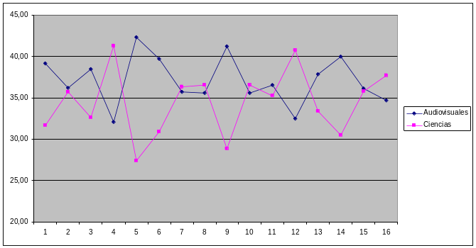
Figura 2: Rango promedio en cada ítem según la titulación.

Los datos que están representados en la Figura 2 corresponden con los de la Tabla 3:

Tabla 3: Rango promedio de cada ítem en cada especialidad.
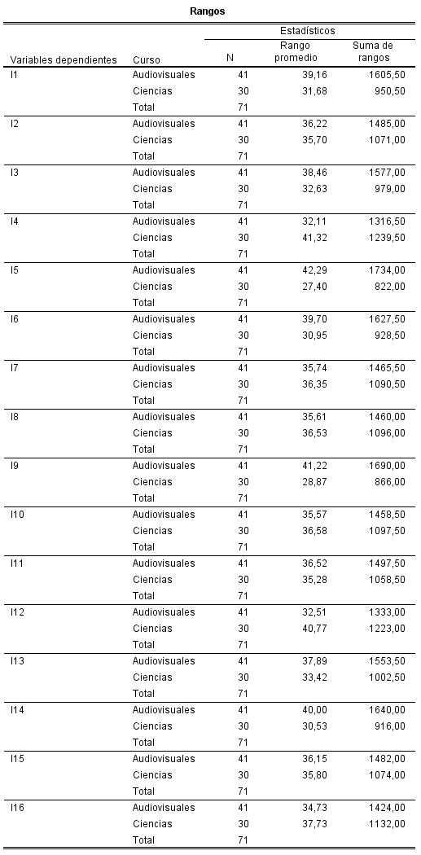

Las diferencias según titulaciones en los valores del rango no son tan diferentes, pero para saber si estadísticamente se dan diferencias se ha aplicado la prueba no paramétrica U de Mann-Whitney. Los resultados demuestran que hay diferencias significativas en el ítem 5 (“porque disfruto con esta actividad”) puesto que p<0,05 (p=0,002), y en el 9 (“Porque esta actividad es divertida”), ya que p<0,05 (p=0,011). Estas diferencias significativas se muestran en la Tabla 4.

Tabla 4: Resultados de la prueba no paramétrica.
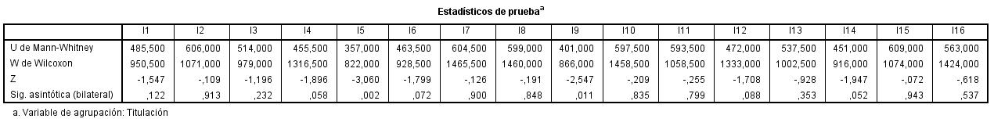
- Conclusiones
El proyecto de innovación iniciado durante el curso 2016-2017 tiene como finalidad conseguir el reto de crear archivos digitales de vídeo entre alumnado universitario de distintas disciplinas, que puedan servir como material didáctico en las aulas de Educación Primaria. En este contexto se trabaja de manera cooperativa y colaborativa.
Durante el proceso de aplica el cuestionario EMSI (Martín-Albo, Núñez, Grijalbo, Navarro, 2009) y se concluye que los estudiantes universitarios tienen escasa motivación intrínseca, a tenor de los resultados de los ítems 1, 5, 9, 13.
En cuanto a la motivación extrínseca, se aprecia que puede ser mayor que la anterior, puesto que los estudiantes le ven la utilidad al proyecto, como muestran los resultados de los ítems 2, 4, 6, 8, 11, 12, 16. A tenor de estos resultados, la motivación extrínseca tendría una recompensa fundamentada en lo atractivo que les resulta al alumnado el objeto ambiental, es decir, valoran positivamente la experiencia; y, por tanto, se genera un estímulo positivo que aumenta la probabilidad de que se produzca la conducta.
Por último, aunque el valor del rango promedio de las respuestas a los 16 ítems es muy parecido en ambas disciplinas, aparecen diferencias significativas en los ítems 5 y 9, ya que para los estudiantes del grado de Comunicación Audiovisual el desarrollo de la actividad ha resultado más divertida que para los del grado de Ciencias.
Lógicamente, para futuras investigaciones queda por ampliar este proyecto al resto de titulaciones en las que se enmarca este proyecto de innovación educativa, y concluir la implementación final mediante la plataforma interactiva en la que se podrán localizar todos los podcast diseñados, y mediante la realización de una serie de cuestionarios para valorar el material audiovisual, las dinámicas cooperativas y los estilos de aprendizaje implementados a lo largo de este proyecto. Por tanto, la experiencia que se describe en esta comunicación se refiere a la primera parte del proyecto, centrada en describir y analizar la valoración del alumnado sobre esta primera parte de la investigación, por lo que la utilidad y transferibilidad a otros contextos no pueden ser analizados en su integridad hasta que el resto de alumnado de otras facultades no desarrollen la segunda parte de este proyecto. Sin duda, la realización del resto de encuestas y la valoración del proyecto concluido en su integridad, resultará fundamental para poder obtener una imagen de conjunto.
Agradecimientos
Agradecemos a todos los estudiantes que han tomado parte en este proyecto de innovación educativa, y a la Universidad del País Vasco/ Euskal Herriko Unibertsitatea que ha otorgado a esta investigación una financiación a través del proyecto PIE17/2017.
Referencias
Aguilar, J. D. Almonacid, F., Rus, C., Rodrigo, P.M., Amaro, J.M. & Rufían, D. (2012). Videocasts aplicados a la enseñanza de las fuentes de alimentación. TAEE. X Congreso de Tecnologías Aplicadas a la Enseñanza de la Electrónica. Vigo 13, 14 y 15 de junio de 2012.
Baird, D. E. & Fisher, M. (2006). Neomillennial user experience design strategies: utilizing social networking media to support “always on” learning styles. Journal of Educational Technology Systems, 34(1), 5-32.
Boulos, M., Maramba, I. & Wheeler, S. (2006). Wikis, blogs and podcasts: a new generation of Web-based tolos for virtual collaborative clinical practice and education. BMC Medical Education, 6, 41-43.
Deci, E. L., & Ryan, R. M. (1985). Intrinsic motivation and self-determination in human behavior. New York, NY: Plenum.
Deci, E.L., Vallerand, R.J., Pelletier, L.G., & Ryan, R.M. (1991). Motivation in education: The self-determination perspective. The Educational Psychologist, 26, 352-346.
Evans, M. J. & Moore, J. S. (2013). Peer Tutoring with the Aid of the Internet. British Journal of Educational Technology, 44(1), 144-155.
Instituto Tecnológico y de Estudios Superiores de Monterrey, (2016). Observatorio de Innovación Educativa. Recuperado de: https://observatorio.itesm.mx/edutrendsabr
Martín-Albo, J., Núñez, J.L. & Navarro, J.G. (2009). Validation of the Spanish version of the Situational Motivation Scale (EMSI) in the educational context. The Spanish journal psychology 12(2), 799-807.
Malmqvist, J., Rådberg, K. K., y Lundqvist, U. (2015). Comparative Analysis of Challenge-Based Learning Experiences. Proceedings of the 11th International CDIO Conference, Chengdu University of Information Technology, Chengdu, Sichuan, P.R. China. Recuperado de: http://rick.sellens.ca/CDIO2015/final/14/14_Paper.pdf
Miller, M., & Piller, M. (2005). Principal factors of an audio reading delivery mechanism: Evaluating educational use of the iPod. Paper presented at the World Conference on Educational Multimedia, Hypermedia and Telecommunications, Chesapeake, VA.
Piñeiro, T. & Caldevilla, D. (2011). Podcasting didáctico: una aproximación a su uso en el ámbito didáctico de la universidad española. Sapiens: Revista Universitaria de Investigación, 12(2), 14-30.
Schnackenberg, H.L., Vega, E.S. & Dustin, H. (2009). Podcasting and Vodcasting: Legal Issues and Ethical Dilemmas. Journal of Law, Ethics, and Intellectual Property 3(1), 245-2.

